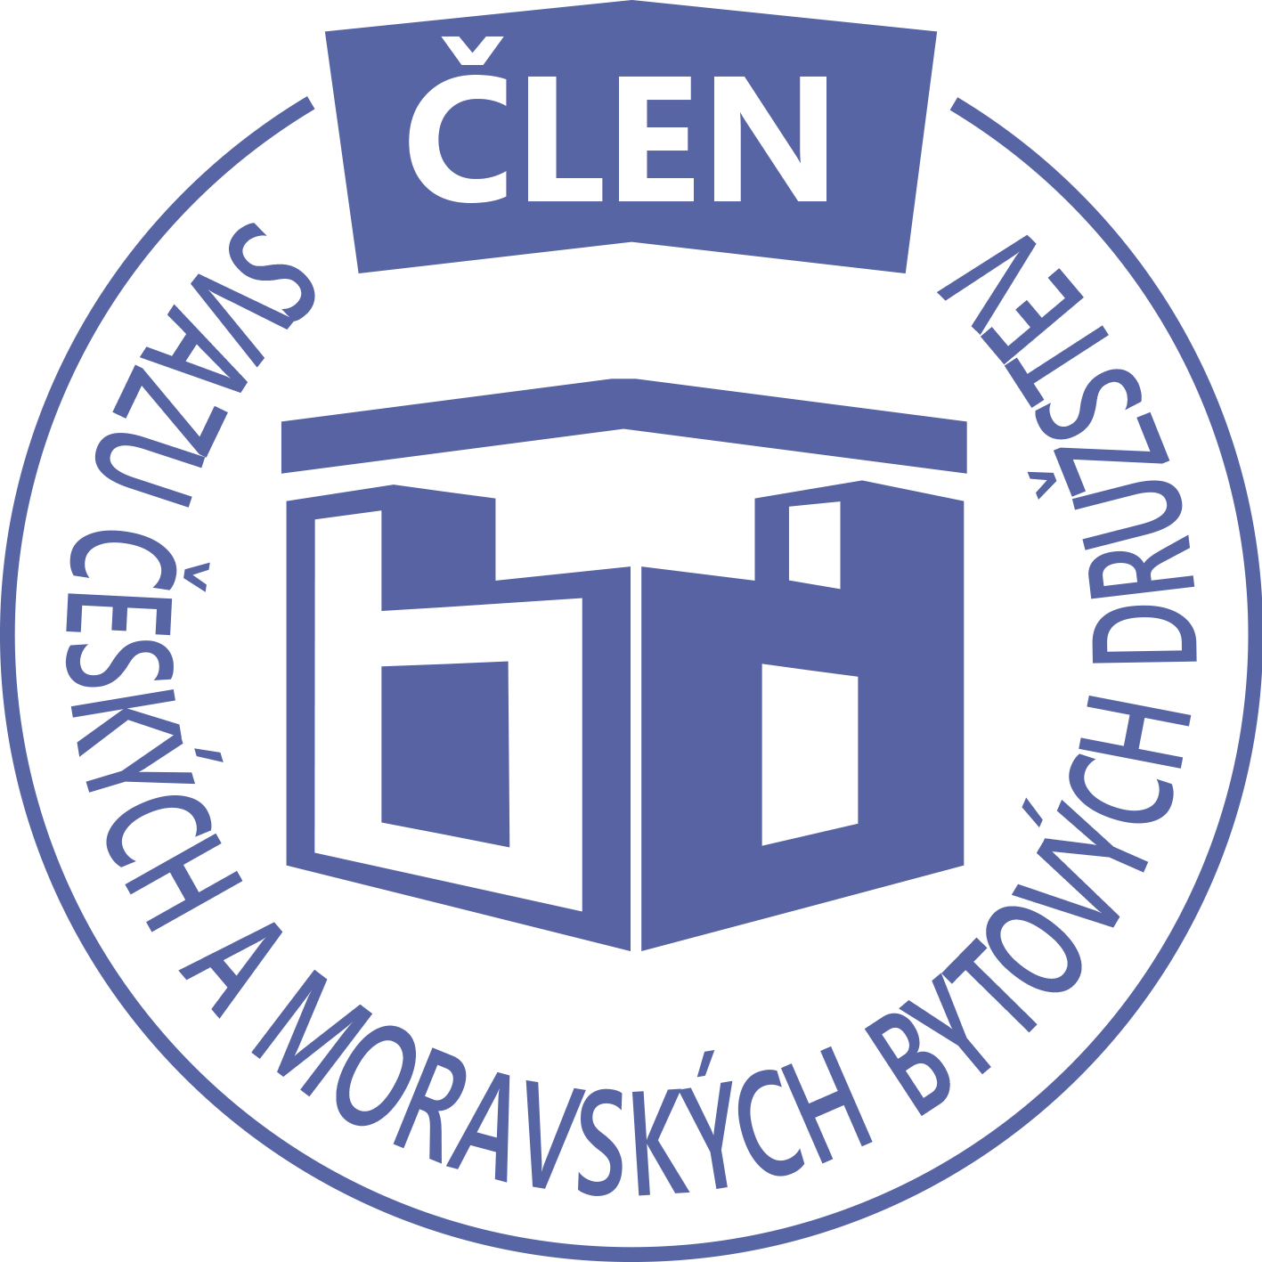STAVEBNÍ BYTOVÉ DRUŽSTVO JABLONNÉ NAD ORLICÍ
Slezská 350, Jablonné nad Orlicí, 561 64,IČO: 1358269l,tel.:725396281,sbdjablo@seznam.cz

P O Z V Á N KA
Na jednání představenstva SBD Jablonné nad Orlicí,
které se bude konat 7. 10. 2024 v 17 hodin
v kanceláři SBD Jablonné nad Orlicí, Slezská 350, 561 64 Jablonné nad Orlicí

Program:

1) Schválení programu jednání

2) Informace z jednotlivých úseků

3) Aktuální záležitosti

4) Různé

Změna programu vyhrazena

Václava Koblížková
Předsedkyně SBD Jablonné nad Orlicí

Zápis č. 4 Usnesení č. 4 – 10/2024

z jednání představenstva SBD Jablonné nad Orlicí konané dne 7. října 2024 v kanceláři družstva.

Přítomnost dle prezenční listiny, schůze je usnášeníschopná.

Program:

1. Schvalovací část

2. Kontrola plnění úkolů

3. Organizační a operativní záležitosti

3-1 Převod družstevního podílu

3-2 Žádost členů o podnájem bytu

3-3 Žádost o převod bytu do OV

3-4 Stavební činnosti

3-5 hospodaření

3-6 Různé

Schvalovací část

Předsedkyně představenstva přednesla program jednání, který byl všemi přítomnými schválen. K zápisu č. 3. ze dne 2.9. 2024 nebyla vznesena žádná připomínka.

Kontrola plnění úkolů

Gregušová – oslovit fa Vak, ohledně půjčení prostor na SD. – Úkol splněn.

Organizační a operativní záležitosti

3-1

Dohoda o převodu členských práv – Z paní Marie Doupalové na pana Zdeňka Doupala, jedná se o byt č. 3/416 Nad Školou 416, Jablonné nad Orlicí.

Dohoda o převodu členských práv z pana Pavla Kalouse na manželé MUDr. Martina Jareše a MUDr. Radmilu Jarešovou, jedná se o byt 8/411 U Stadionu 411, Jablonné nad Orlicí.

Představenstvo bere na vědomí.

3-2
Podnájem na HS 401 byt č. 15 - od 15.9.2024 do 14.9.2026, byt budou užívat 3 osoby.
Podnájem na HS 405 byt č. 12 – od 1.8.2024 do 31.7.2026, byt budou užívat 2 osoby.

Předsedkyně schvaluje.

3-3

Žádost o převod bytové jednotky 13/412 do osobního vlastnictví.
Žádost o převod bytové jednotky 3/573 do osobního vlastnictví.
Žádost o převod bytové jednotky 3/616 do osobního vlastnictví.

Představenstvo bere na vědomí.

3-4
a, Dodána revize elektroinstalace bytu č. 16/412.
b, Dokončena elektroinstalace na HS 415.
c, Smlouva o dílo s panem Bartošem – oprava havarijního stavu venkovní fasády Terasového domu.

Představenstvo bere na vědomí.

3-5
Hospodaření družstva k datu 7.10.2024

Informace předložila p. Gregušová.
Pokladna 139 591,-Kč
Účet ČS 7 746 517,42,-Kč
SČS 2 000 000,-Kč
ČSOB 1 334 523,- Kč
Majetkový účet: 1 035 100,-Kč

Členové představenstva berou na vědomí.

3-6

a, Záznam o hodnocení plnění smluv o úvěr. – Úvěr splacen.

Členové představenstva berou na vědomí.

Představenstvo ukládá:

V Jablonném nad Orlicí 16.10.2024
Zapsala Martina Gregušová

Příloha: 1. prezenční listina

Příští schůze bude 11.11.2024

